Тема: Техника безопасности. Правила игры в волейбол
Перечень вопросов, рассматриваемых в теме
В теоретической части представлены:
- основные правила игры в волейбол;
- техника безопасности при игре в волейбол.
Урок посвящен технике передачи мяча сверху двумя руками.

Глоссарий

Волейбол – это спортивная игра с мячом между двумя командами, при которой каждая команда, находясь на своей стороне поля, стремится направить мяч так, чтобы он приземлился на стороне противника.
Подача – бросок мяча игроком, находящимся у линии подачи в зону соперника, с которого начинается игра в волейбол.
Прием – последовательность действий, направленных на приближение к мячу после нападающего удара или передачи, для дальнейшей передачи мяча или совершения нападающего удара.
Пас – передача мяча игроку своей команды
Нападающий удар – перебрасывание мяча на сторону соперника, нацеленное на затруднение его приема.
Блок – защитное действие в волейболе, при котором один или несколько игроков преграждают путь мячу над сеткой.
Техника безопасности – правила, направленные на предупреждение травматизма в игре.

ТЕОРЕТИЧЕСКИЙ МАТЕРИАЛ

Волейбол – это командная спортивная игра с мячом двух команд, при которой каждая команда, находясь на своей стороне поля, стремится направить мяч так, чтобы он приземлился на стороне противника.
Игра в волейбол появилась в 1895 г. Ее изобретателем считают Уильяма Дж. Моргана.
В волейбол играют на специальной прямоугольной площадке 18 на 9 метров, разделенной по-середине сеткой. Играют в волейбол специальным мячом.
При игре в волейбол нужно соблюдать технику безопасности.
К занятию допускаются только абсолютно здоровые обучающиеся, прошедшие инструктаж по технике безопасности.
Для занятий необходимо иметь спортивную форму и специальную обувь.
У обучающегося и в его карманах не должно быть предметов, представляющих опасность для других.
Ногти должны быть коротко стрижены.
На уроке нужно строго выполнять указания преподаватя.
Во время игры обучающийся должен избегать столкновений с другими игроками.
Перемещаясь спиной необходимо смотреть через плечо.
Необходимо соблюдать интервал и дистанцию.
Как и все активности в спорте, перед игрой в волейбол спортсмены-игроки должны сделать разминку.
К процессу разминки любой волейболист должен относиться с полной ответственностью. Это объясняется прежде всего ценностью здоровья спортсмена, важностью положительного самочувствия.
От каждой команды на поле находится по 6 игроков. Каждый игрок находится в своей зоне, перемещаясь после каждого перехода хода в соседнюю зону по часовой стрелке. Все действия с мячом производятся только руками, в крайнем случае можно отбить мяч головой, но нельзя задерживать мяч у себя более чем на 2 секунды.
Игра идет три партии. Каждая партия ведется до 25 очков.
Одно очко начисляют в следующих случаях:
1. Мяч коснулся земли на стороне противника
2. При броске противника в сетку или в аут
3. При касании противником сетки
4. При заступе противника на вашу половину
5. При заступе противника за линию подачи
6. При четвертом и далее касании мяча командой противника
7. При двойном касании мяча одним и тем же игроком.
К основным элементам в волейболе относятся: подача, прием, пас (передача), нападающий удар, блок.
Любая игра в волейбол начинается с подачи. Если во время подачи была допущена ошибка, например, мяч попал в сетку или улетел в аут, то команда теряет одно очко.
По характеру подачи бывают силовые, нацеленные и планирующие.
В зависимости от способа подачи мяча различается техника его выполнения.
Различают верхнюю и нижнюю подачу, прямую и боковую.
Передача – это бросок мяча от одного игрока команды другому.
Различают следующие способы передачи:
• Нижняя передача двумя руками
• Нижняя передача одной рукой
• Верхняя передача двумя руками
• Верхняя передача одной рукой
Нападающие удары – это основной способ получения очков в волейболе.
Нападающий удар заключается в перебрасывании мяча на сторону соперника.
Нападающие удары бывают следующих видов: по ходу разбега и с поворотом туловища, боковые, обманные и удары с переводом.
Защитные действия в волейболе называют блокированием. Это один из самых сложных элементов в волейболе.
Если блокирование выполняется одним игроком, оно называется индивидуальным, если двумя или тремя игроками – групповым или коллективным.
Тактика в волейболе включает в себя индивидуальные и групповые тактические действия с мячом и без мяча.
ЗАДАНИЯ
1. Какое действие выполняет спортсмен на рисунке?
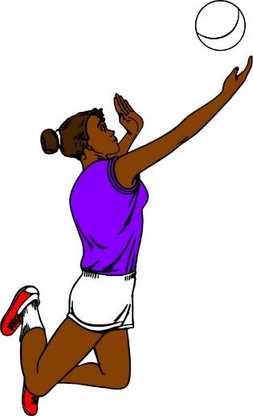

2. Волейбол – это …. спортивная игра с мячом двух команд, при которой каждая команда, находясь на своей стороне поля, стремится направить мяч так, чтобы он приземлился на стороне противника.
- индивидуальная
- трудная
- командная
- соревновательная

3. Разгадай кроссворд
H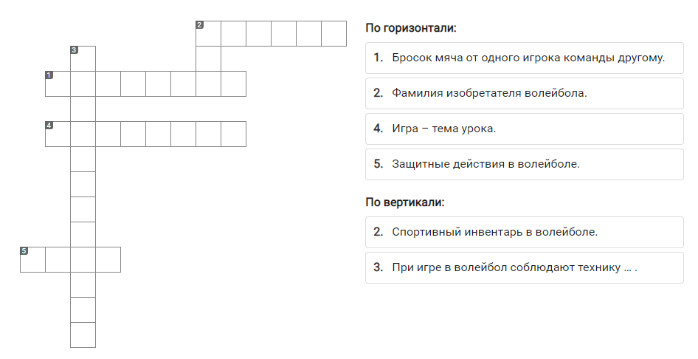

4. Подпишите по каждой картинкой, какие основные элементы в игре указаны.
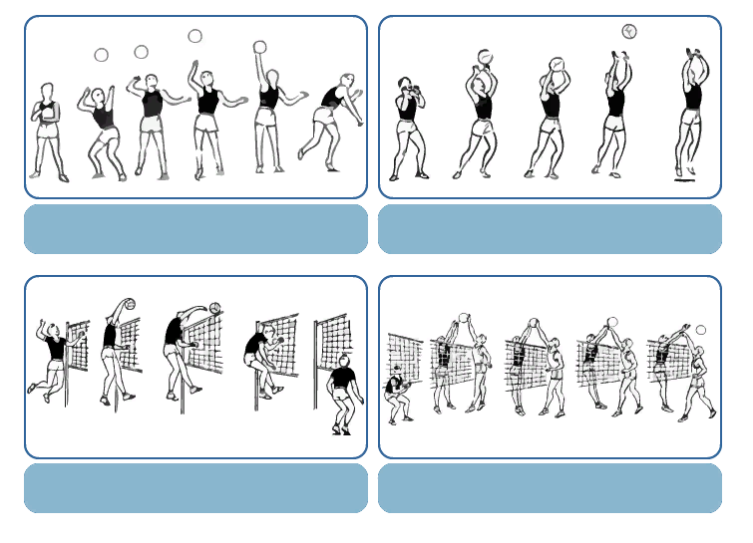

5. Найдите пять слов, означающие основные действия в волейболе.
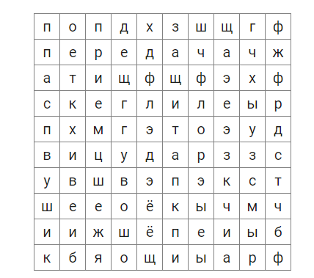
6. С чего начинается партия в волейболе?
- Жеребьёвка
- Приём
- Подача
- Блок
7. Инвентарь, необходимый для игры в волейбол

- Мяч, сетка, щит
- Ворота, шайба, клюшка
- Атенны, сетка, мяч
- Мяч, бутсы, ворота

8. Сколько игроков в поле от одной команды?

- 12
- 5
- 6
- 10

9. Размер площадки в волейболе

- 10х15
- 28х15
- 18х9
- 10х18

10. Как выполняется переход в волейболе?

- Из задней зоны в переднюю
- Против часовой стрелки
- Из угла в угол
- По часовой стрелке

11. Сколько разрешается выполнять касаний команде при розыгрыше мяча?

- 4
- 5
- 3
- Неограниченно

